1. 磁现象：物体吸引铁、镍、钴等物质的性质叫做磁性。具有磁性的物体叫做磁体。磁体上磁性最强的部分叫做磁极。同名磁极相互排斥，异名磁极相互吸引。磁体周围存在看不到的磁场，把小磁针静止时北极所指的方向规定为该点磁场的方向。物理学上用磁感线表示磁场。

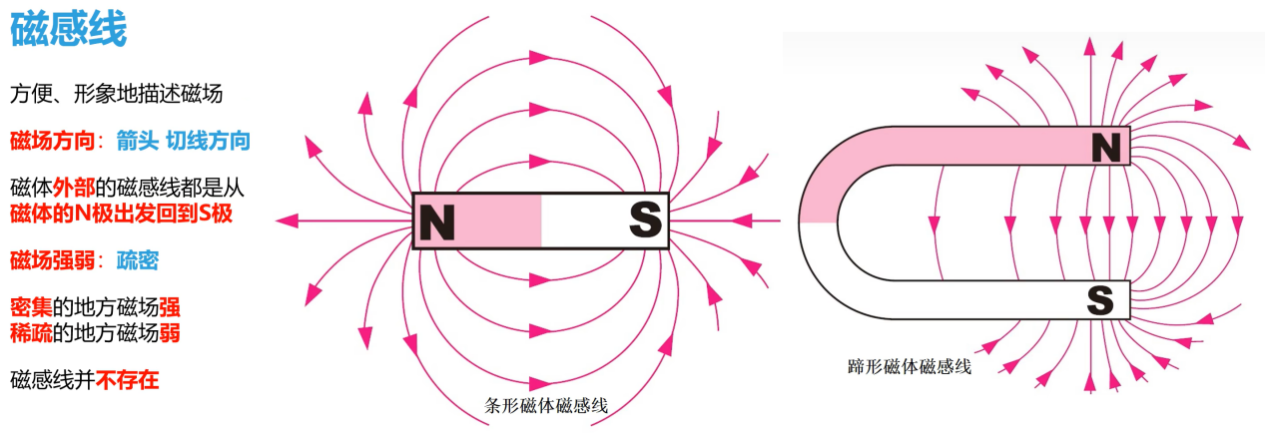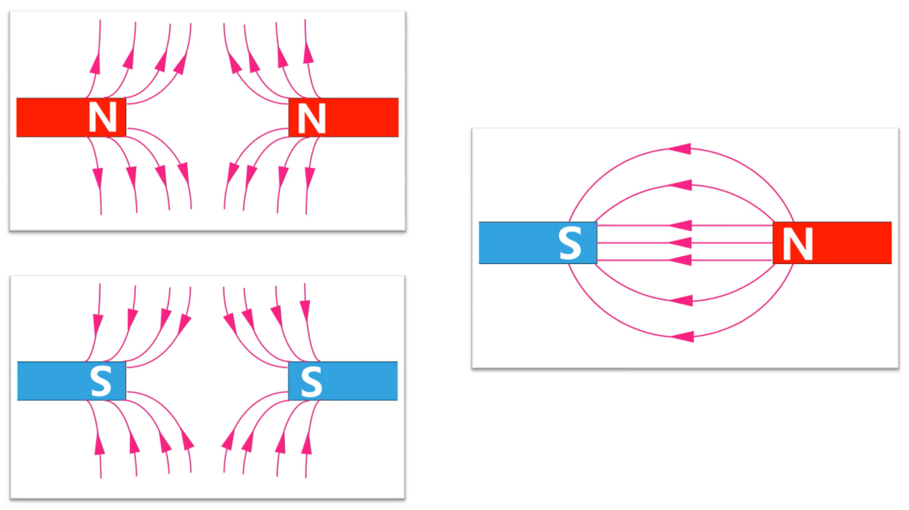

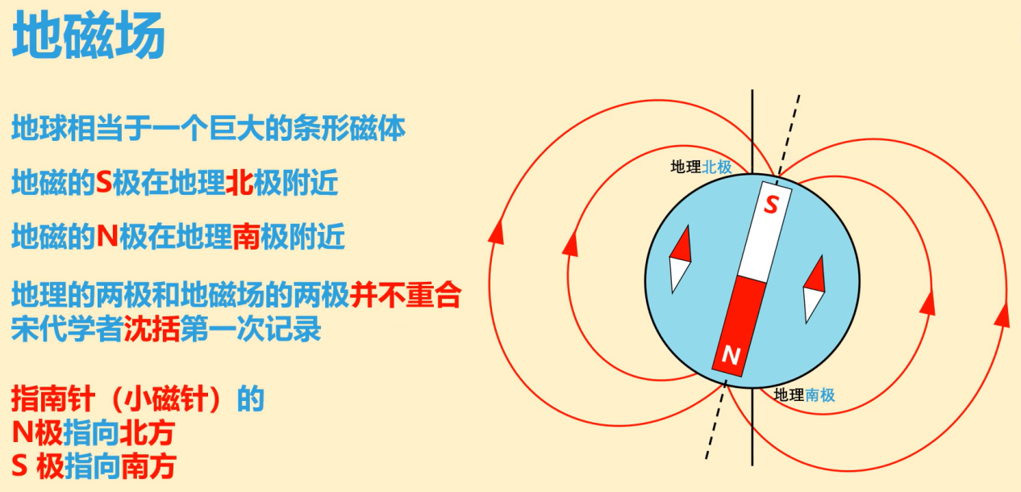

1. 电生磁：奥斯特实验证明，通电导线周围存在磁场。磁场方向与电流方向有关。这种现象叫做电流的磁效应。通电螺线管的磁场相当于条形磁铁的磁场。

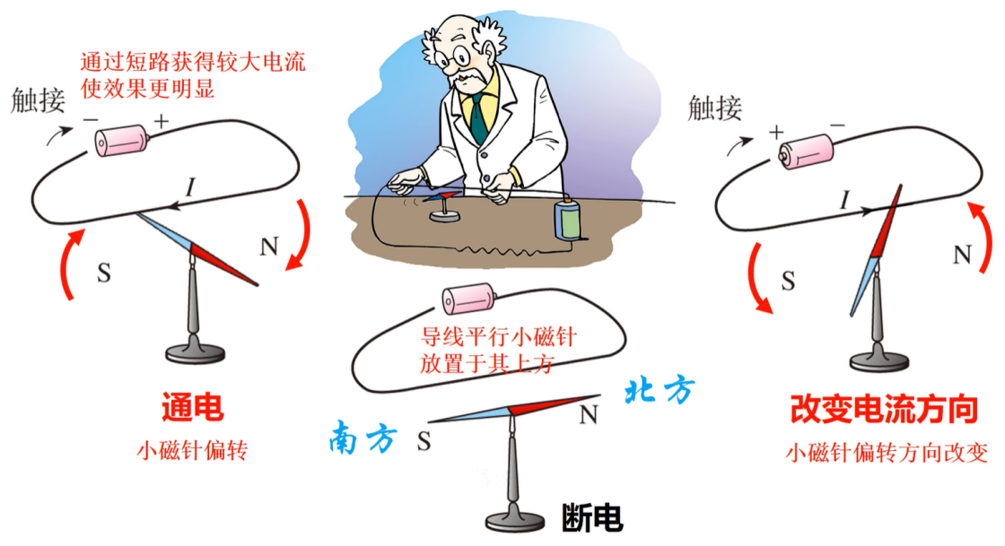

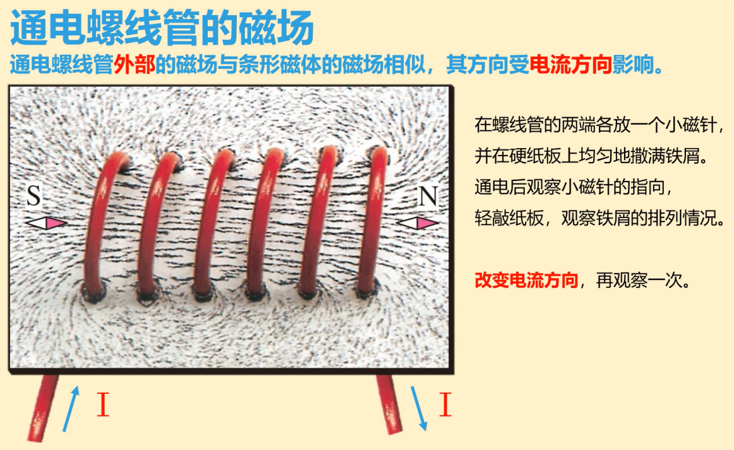

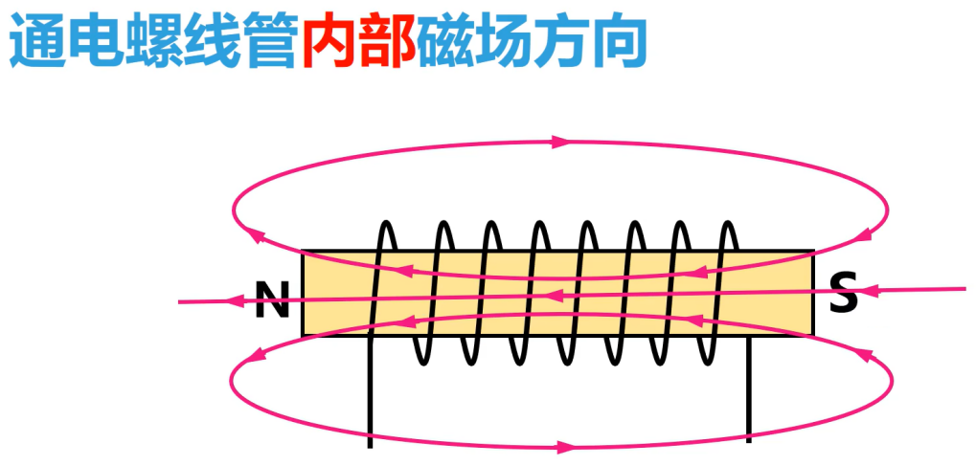

1. 安培定则：用右手握螺线管，让四指弯向螺线管中电流方向，则大拇指所指的那端就是螺线管的北极（N极）。

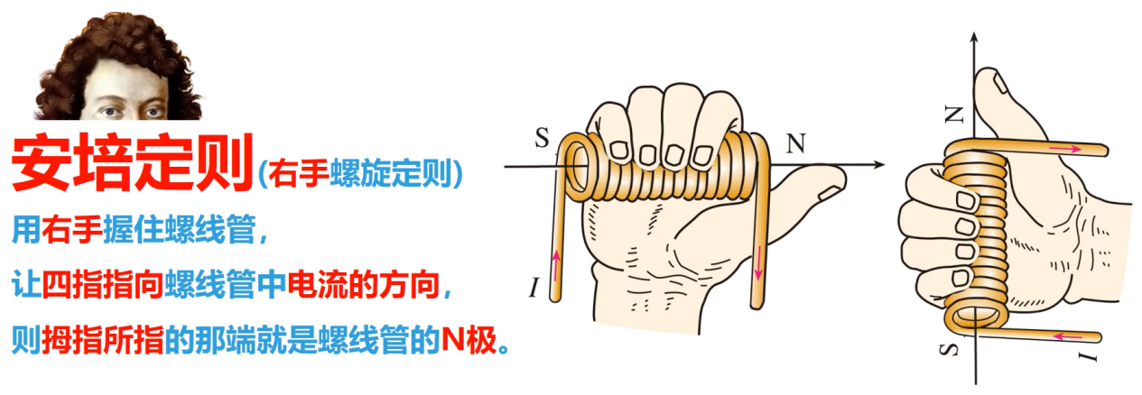

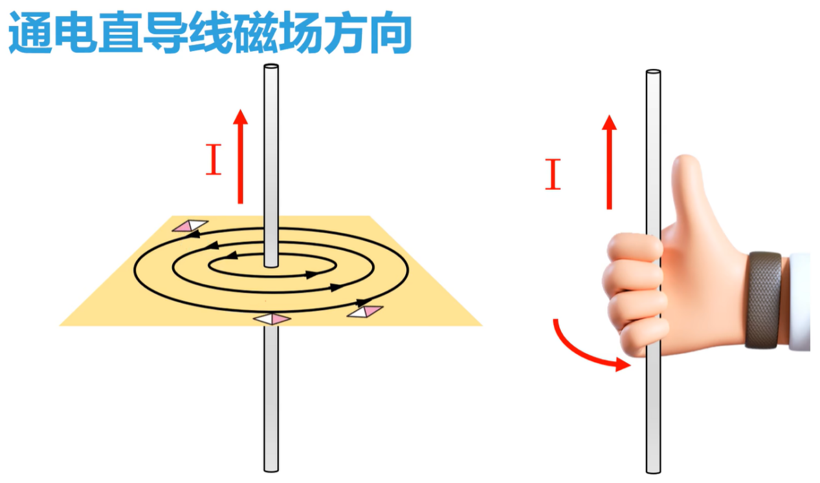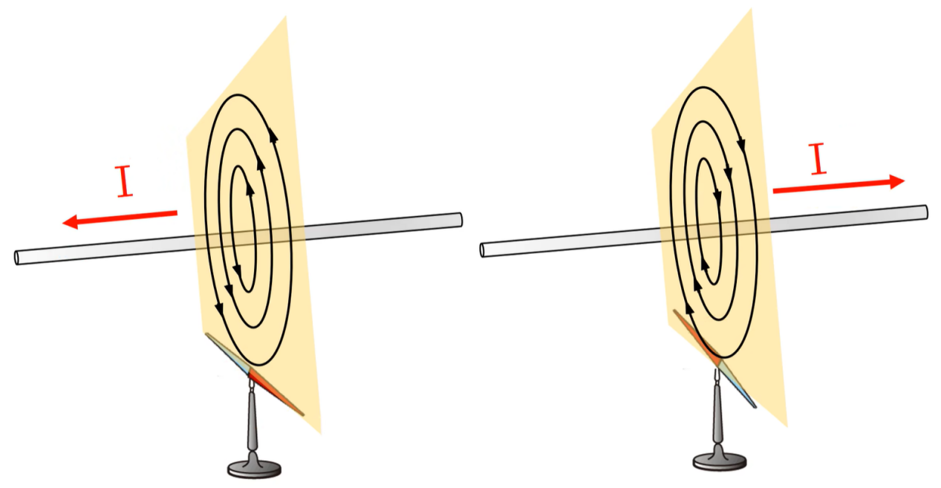

1. 电磁铁、电磁继电器

电磁铁特点：①磁性的有无可由电流的通断来控制；②磁性强弱可由改变电流大小和线圈的匝数来调节；③磁极可由电流方向来改变。

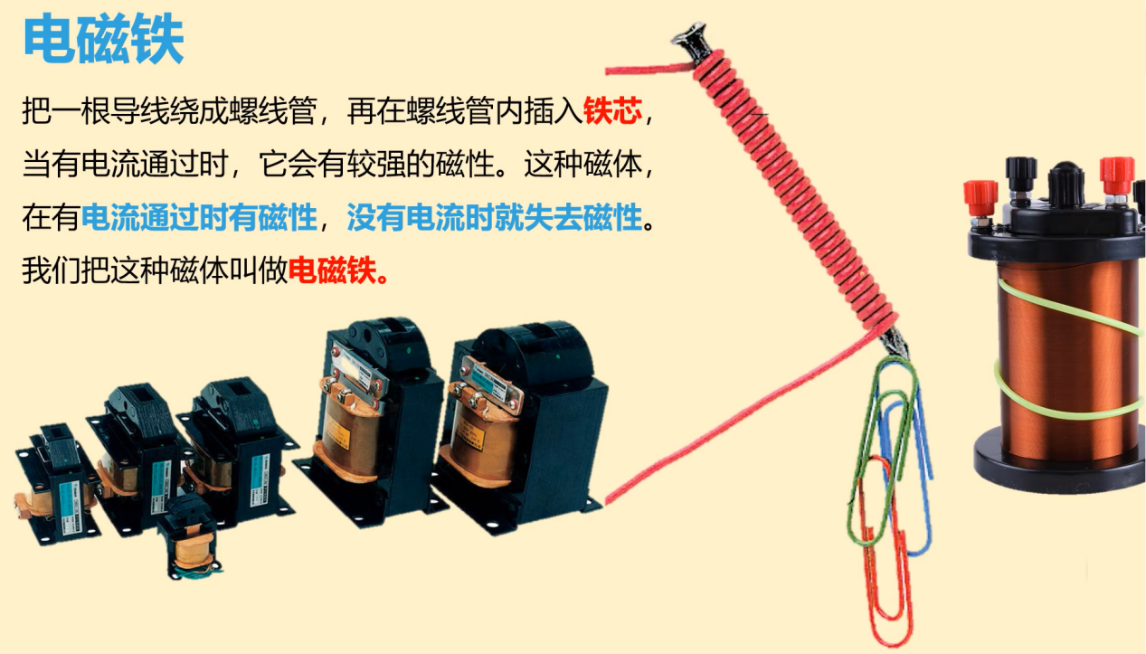

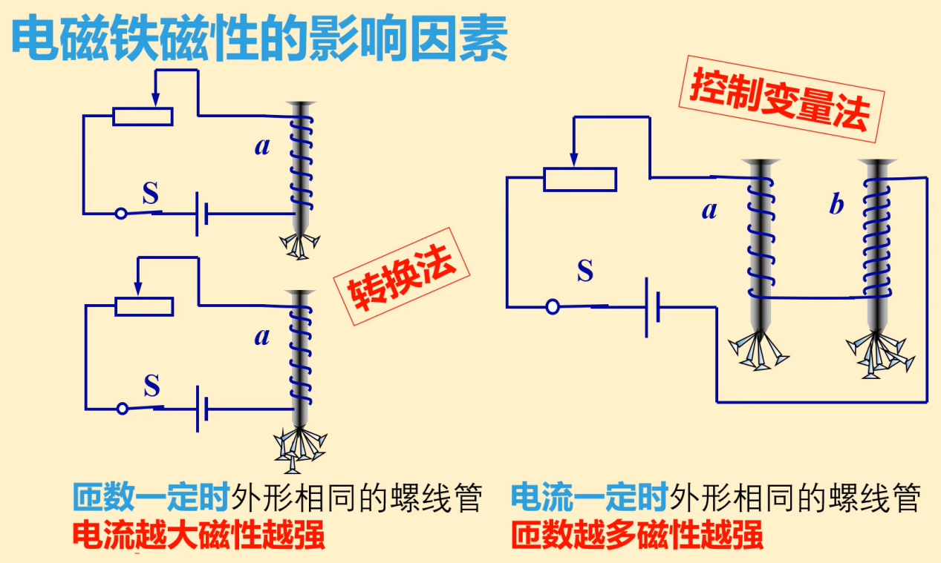

电磁继电器是利用低电压、弱电流电路的通断，来间接地控制高电压、强电流的装置。实质上它就是利用电磁铁来控制工作电路的一种开关。

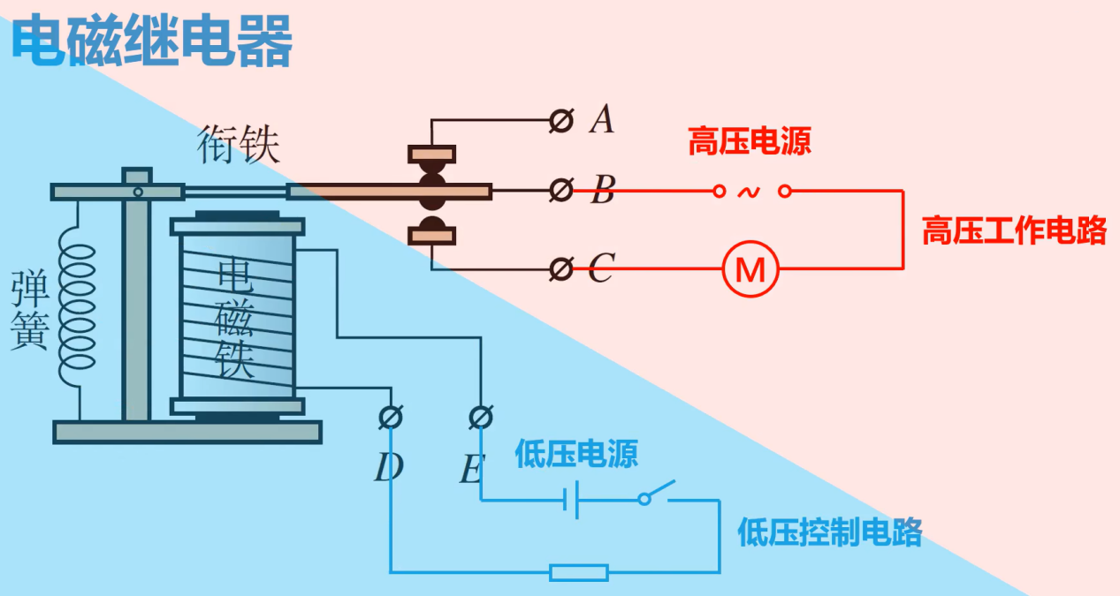

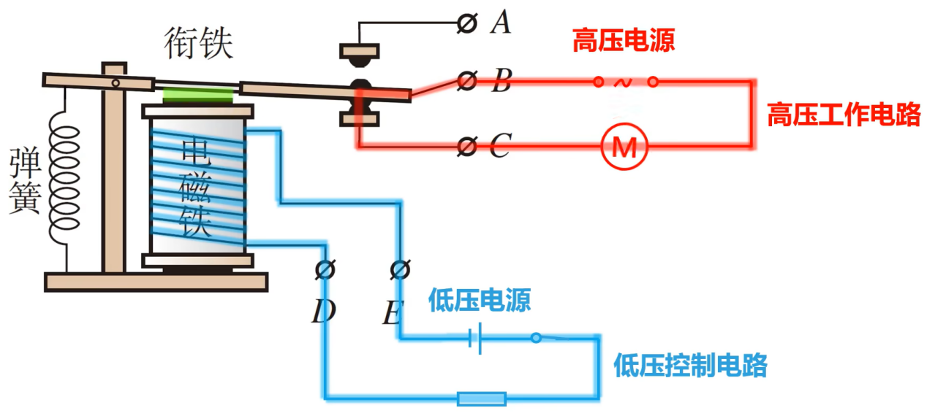

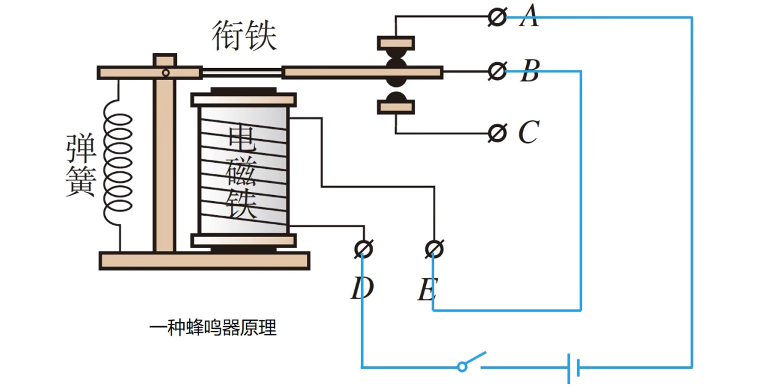

1. 电动机：电动机工作原理是根据通电线圈在磁场中受力转动工作的，把电能转化成机械能。

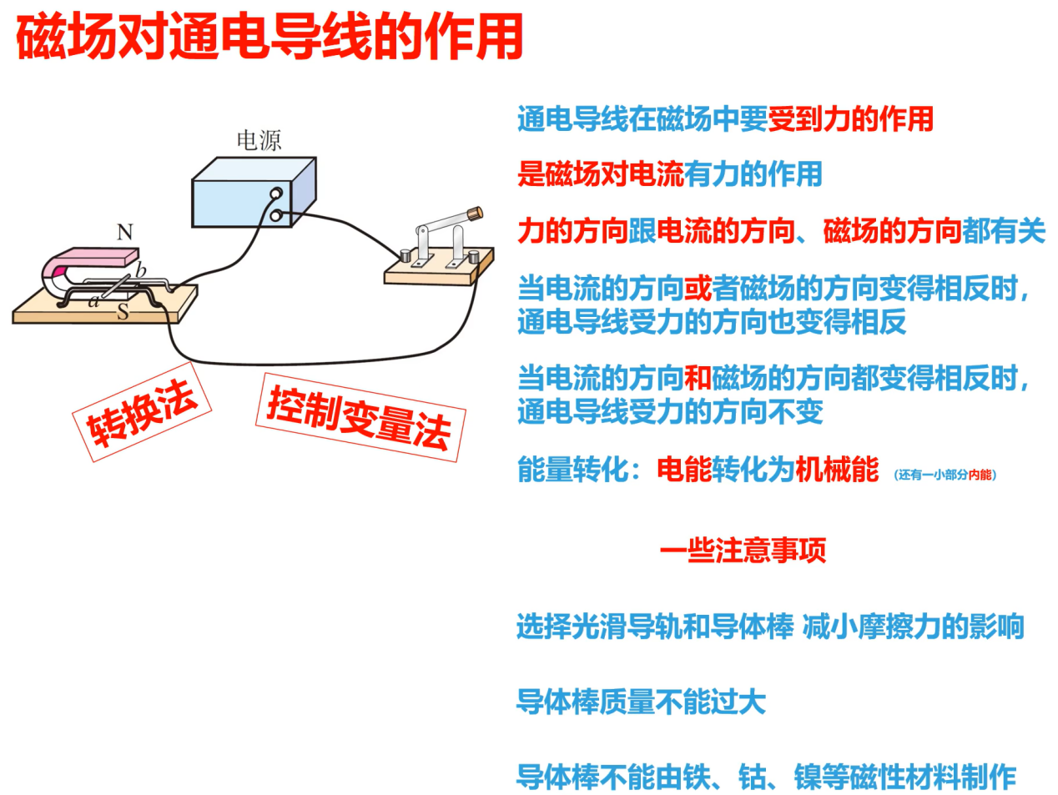

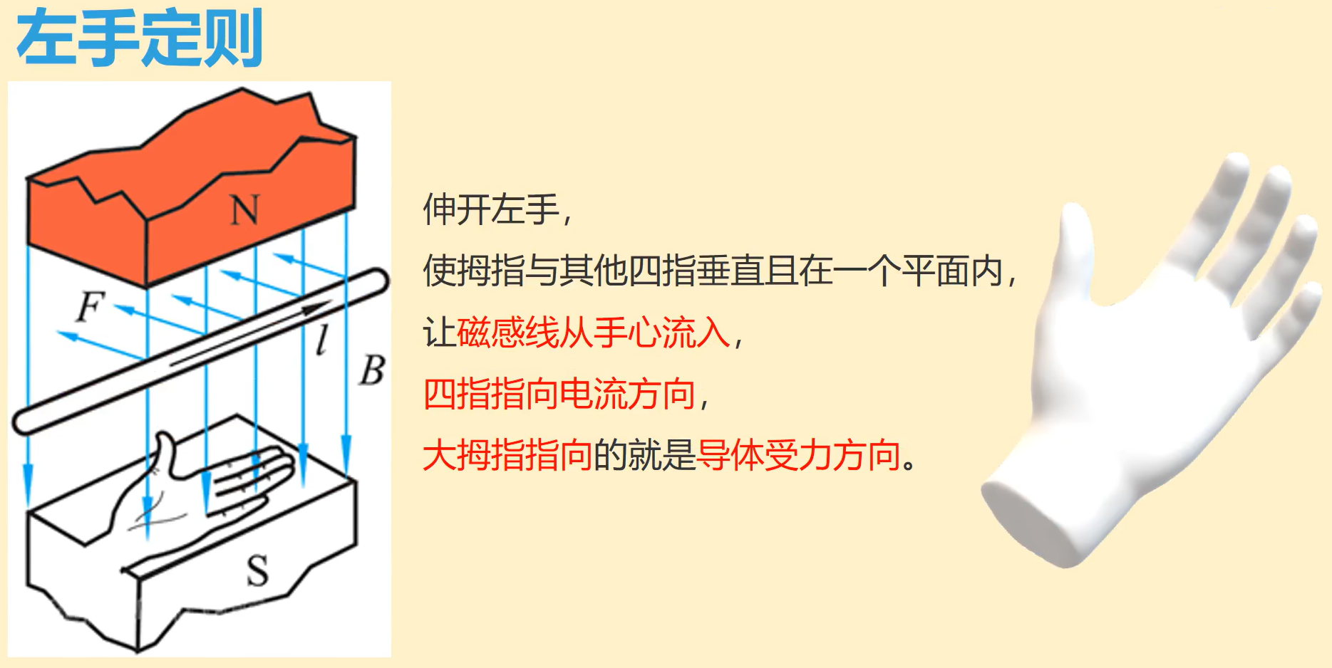

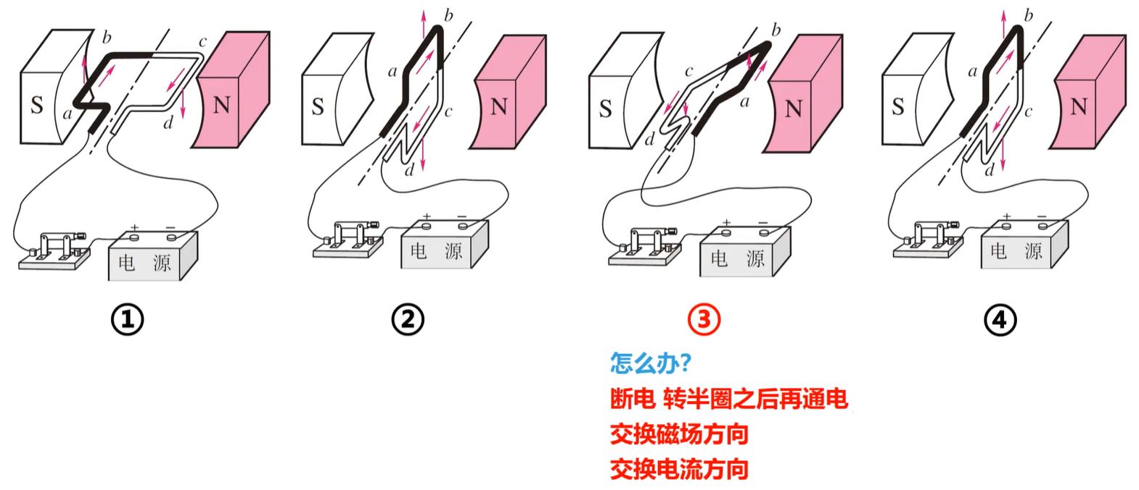

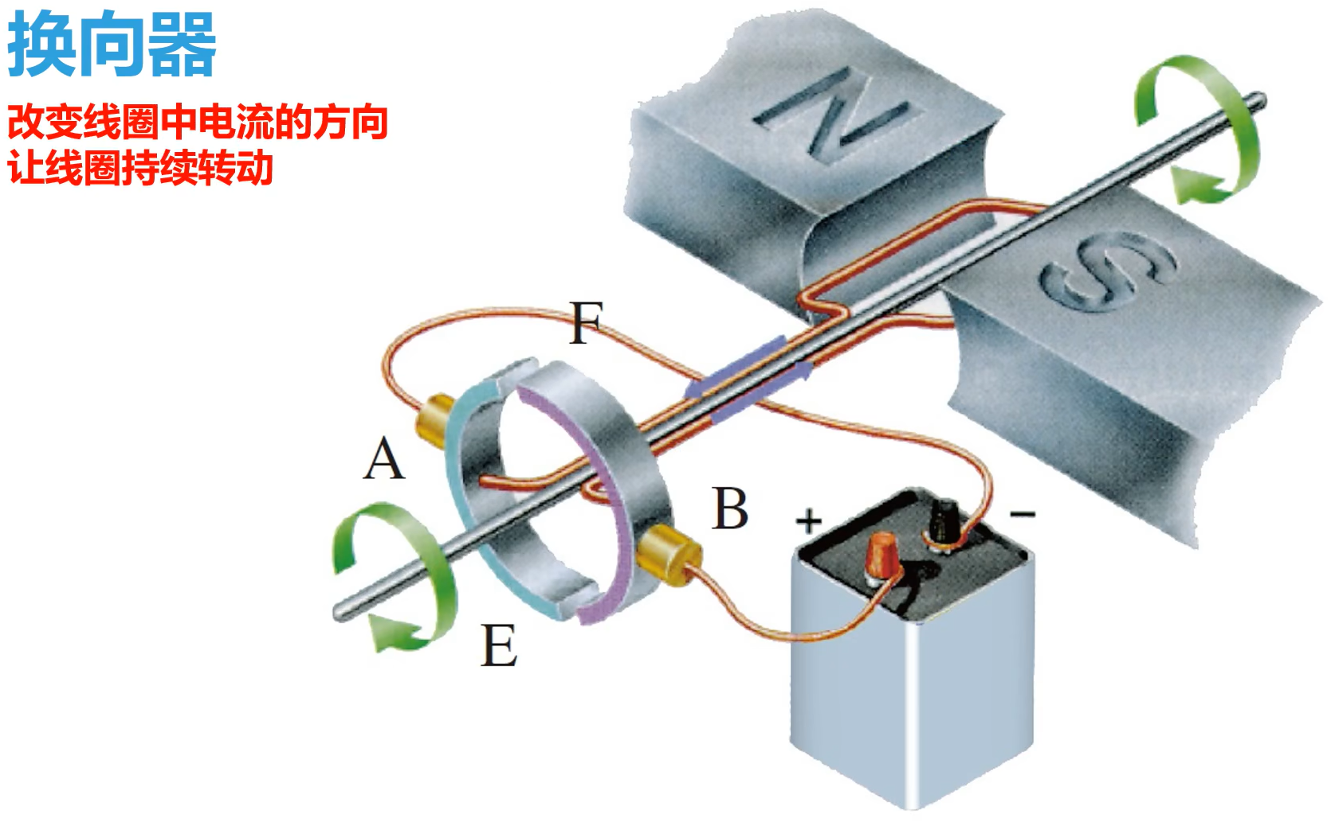

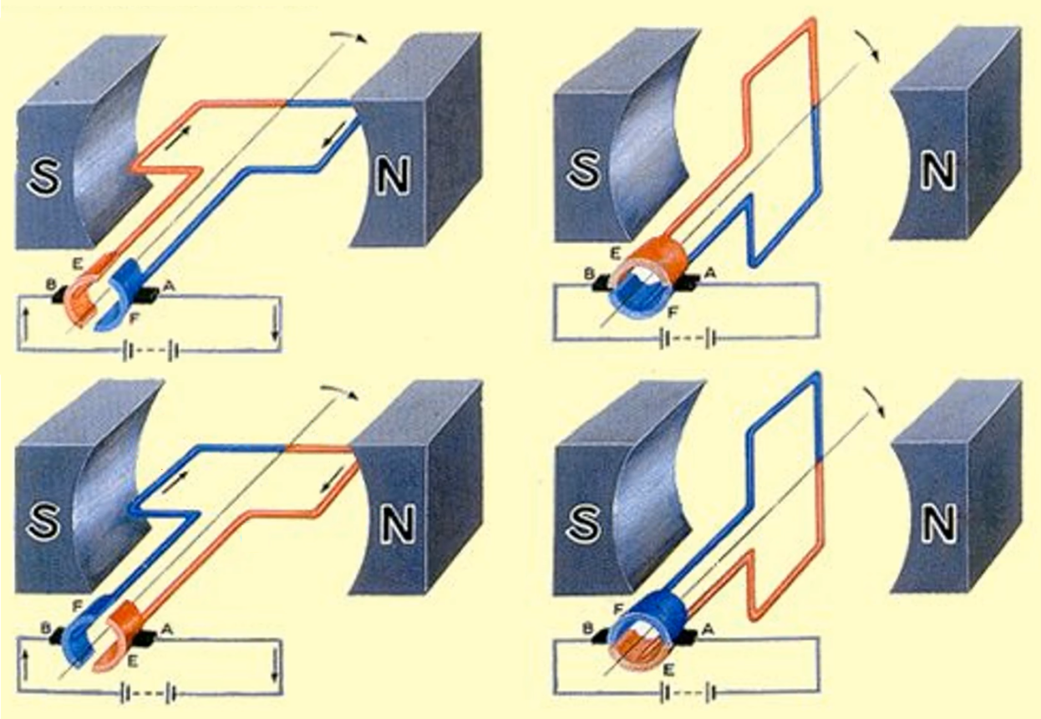

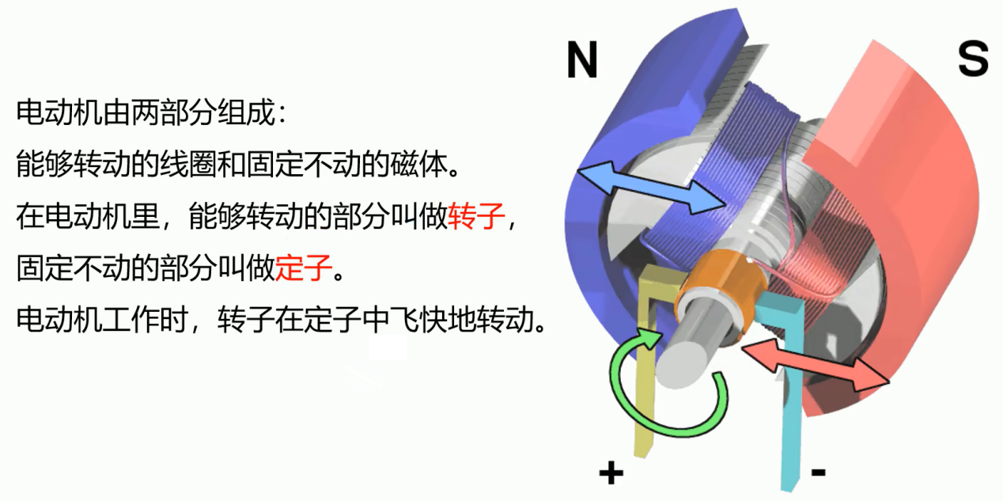

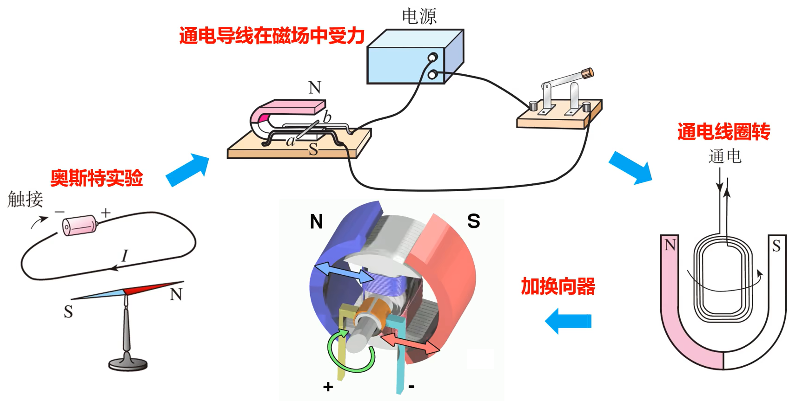

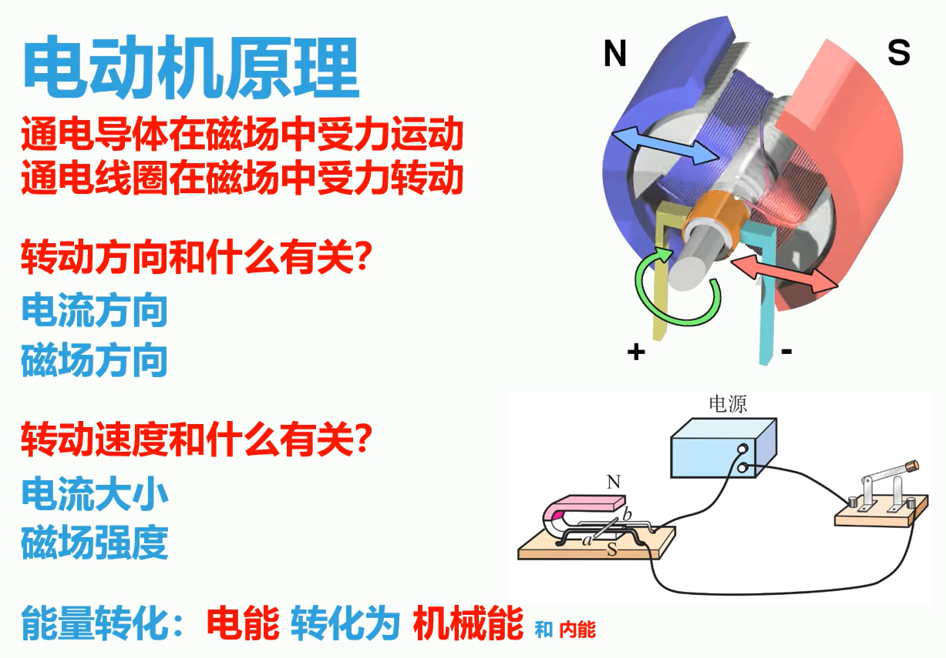

1. 磁生电：1831年英国物理学家法拉第发现利用磁场产生电流的条件和规律。当闭合电路中的一部分导体在磁场中做切割磁感线运动时，导体中就会产生电流，这个现象叫做电磁感应现象。产生感应电流的条件是闭合电路的一部分必须在磁场中做切割磁感线运动。感应电流方向与导体切割磁感线运动的方向和磁感线的

方向有关。发电机就是利用电磁感应原理制成的。

